

ประกาศ
สถานีตำรวจภูธรภูผาม่าน
เรื่อง ประกวดผู้ชนะการเสนอราคา ซื้อน้ำมันเชื้อเพลิง โดยวิธีเฉพาะเจาะจง

ตามที่ สถานีตำรวจภูธรภูผาม่าน จังหวัดขอนแก่น ได้มีโครงการซื้อน้ำมันเชื้อเพลิงกิจกรรมโครงการบังคับใช้กฎหมายอำนวยความยุติธรรมและบริการประชาชน ประจำเดือน ตุลาคม 2566 (ห้วงระหว่างวันที่ 1-31 ต.ค.2566) โดยวิธีเฉพาะเจาะจง นั้น

น้ำมันเชื้อเพลิง จำนวน 41,500 บาท ( สี่หมื่นหนึ่งพันห้าร้อยบาทถ้วน ) ผู้ได้รับการคัดเลือก ได้แก่ สหกรณ์การเกษตรคอนสาร จำกัด โดยเสนอราคาเป็นเงินทั้งสิ้น 41,500 บาท ( สี่หมื่นหนึ่งพันห้าร้อยบาทถ้วน) รวมภาษีมูลค่าเพิ่มและภาษีอื่น ค่าขนส่ง ค่าจดทะเบียน และค่าใช้จ่ายค่าอื่นๆ ทั้งปวง

ประกาศ ณ วันที่ 1 ตุลาตม พุทธศักราช 2566

พันตำรวจเอก 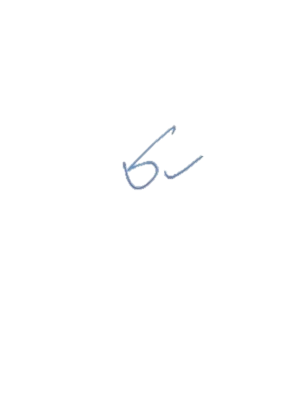
( รัฐพล เหลาพรม )
ผู้กำกับการสถานีตำรวจภูธรภูผาม่าน

